《Web程序设计》课程实验指导
实验二 小视口布局开发实验

2018年1月

目录
实验二 小布局开发实验 3
实验目的 3
实验环境（硬/软件要求） 3
实验要求 3
实验指导 4
1小布局开发指导 4
2 以人员管理为例完成设备管理 4
实验后续任务 4

实验X XXXX实验

实验目的
- 熟悉JS、jQuery基础语法
- 熟悉AJAX工作原理
- 熟悉异步更新过程

实验环境（硬/软件要求）
- 本实验需要计算机设备一套，需要安装的软件有： Apache服务器、MySQL数据库、PHP解释容器、Sublime、Chrome浏览器等。

实验要求
1. 掌握实现人员管理小视口布局开发技术
2. 以人员管理为例完成设备管理小视口布局

实验指导

1 人员管理小视口布局开发
（1）观察效果图，分析内容
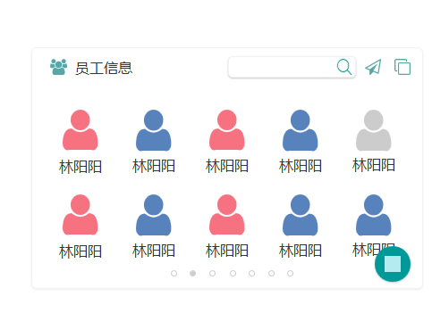
小布局分为外框、头部信息、图标展示区、分栏符、浮动按钮。
（2） 编写外框属性（功能卡片容器）
外框CSS片段参考如下：
min-width: 360px; //设置最小宽度
background-color: #ffffff
border: 1px solid #f2f2f2;
border-radius: 5px;
box-shadow: 0 1px 3px #bcbcbc;
id = staff-info //命名id区分不同功能卡片
（3）编写头部属性
头部内容：员工管理图标、文字提示、搜索栏、搜索栏图标、固定按钮、层叠关系调整按钮。图标可在font-awsome中查询到使用。部分参考css属性
1头部CSS容器
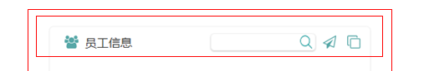
padding:20px;
padding-bottom:0px;
2.员工图标
class="fa fa-users fa-lg float-left common-color"
float:left;
.fa-lg{ //设置图标大小
font-size:1.333333em;
line-height:.75em;
vertical-aligin:-15%;
}
common-color:#56a7a7
3.员工信息文字CSS参考
padding-left-10px
top-3px
font-size-15px
4.层叠关系按钮、固定按钮 CSS参考
fa-lg
float-right
padding-right-10px
common-color
5.搜索图标
fa-lg
float-right
padding-right-20px
common-color
z-index-20 //使搜索图标重叠在搜索栏上
6.搜索栏
float-right
(css属性编辑时可直接设置对象类css属性也可将某些通用的css属性声明成通用类，例如class = ‘padding-20px’就是padding:20px的通用类)
（4）编写图标展示区属性
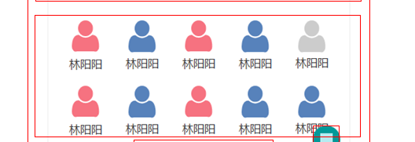
1.小视口布局图标展示区同头部内容，需要有容器放html元素。容器id = staff-info-small-table;
Css参考属性float:left
2.内部卡片:由图标和姓名两部分构成。卡片容器class= condensed-info。浮动布局中内部卡片均匀分布。图标共两种颜色 female-color:#f47382 ; male-color: #5782bb ; leave-color = #f4f4f4 。可使用<br>标签换行
（5）编写分栏符属性
外部容器类名pagination。分栏符使用font-awesome中circle图标，分栏符居中显示。设置好分栏符大小。
（6）内容图标的鼠标滑动事件
内部卡片hover事件: 触发hover事件，在该图标处显示详细卡片。详细卡片显示员工姓名、入职时间、职位和当前状态。段落文字使用<p></p>标签，<span></span>用于组合行内元素，以便用样式来格式化他们。<b></b>加粗文字。
详细卡片外部容器css属性: float: left;
width: 130px;
height: 160px;
text-align: center;
padding-top: 18px;
margin: 20px 0 0px 20px;
box-shadow: 0 1px 3px #bcbcbc;
编写staff-name、join-time-title、join-time、staff-type 、staff-status、leave-color各类控制不同文字方框的css属性。类名和实际意义保持一致有助于编码人员理解该类作用。
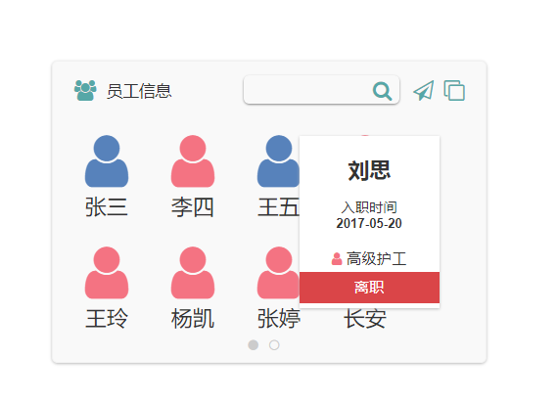
事件编写:
1.对图标绑定hover事件，使用$this来获取被hover的图标。
2.获取此icon的详细信息。
左左
3.计算hoverwindow的坐标
通过绝对定位计算。先获取此图标所属的功能卡片位置。根据功能卡片数量计算hoverwindow显示位置
4.添加html元素
通过append函数将html元素添加到网页上
5.编写鼠标移开事件
提示：

实验后续任务
仿照员工管理小视口布局开发指导完成设备信息小视口布局开发。

